Nghiên cứu bài báo BiDAF
BiDAF - Bi-Directional Attention Flow - Luồng chú ý hai chiều
The problem: Thách thức chính của các mô hình trước đây là thường tóm tắt ngữ cảnh thành một vector kích thước cố định, gây mất mát thông tin (information loss by early summarization)
*Giải pháp của BiDAF:
- Bi-Directional Attention Flow: Sử dụng cơ chế chú ý hai chiều (query-to-context và context-to-query).
- Không tóm tắt sớm: Vector chú ý ở mỗi bước thời gian, cùng với các biểu diễn từ các lớp trước, được phép truyền qua các lớp mô hình hóa tiếp theo.
- Tạo ra: Một biểu diễn ngữ cảnh nhận biết câu hỏi (query-aware context representation).
- Tóm tắt giải pháp: sử dụng cơ chế chú ý hai chiều để tạo ra một biểu diễn ngữ cảnh nhận biết được câu hỏi (query-aware context representation) mà không tóm tắt sớm ngữ cảnh.
Project Task: Extractive Question Answering - EQA
Gồm 6 lớp:
1. Character Embedding Layer (Nhúng ký tự)
2. Word Embedding Layer (Nhúng từ)
3. Contextual Embedding Layer (Nhúng ngữ cảnh)
4. Attention Flow Layer (Luồng chú ý)
5. Modeling Layer (Mô hình hóa)
6. Output Layer (Đầu ra)

1. Character Embedding Layer: Sử dụng mạng CNN để học các đặc trưng từ từng ký tự. Điều này giúp mô hình xử lý được các từ lạ (Out-of-vocabulary - OOV).
2. Word Embedding Layer: Sử dụng các bộ từ điển có sẵn (như GloVe cho tiếng Anh, còn với bạn sẽ là Word2Vec hoặc FastText cho tiếng Việt) để chuyển từ thành vector.
3. Contextual Embedding Layer: Sử dụng mạng Bi-LSTM để bọc ngữ cảnh xung quanh từ.
4. Attention Flow Layer: Đây là "trái tim" của bài báo. Nó không dùng một vector tóm tắt mà cho phép sự chú ý chạy qua chạy lại giữa Ngữ cảnh (Context) và Câu hỏi (Query).
5. Modeling Layer: Tiếp tục dùng Bi-LSTM để quét lại toàn bộ dữ liệu đã được tính toán sự chú ý.
6. Output Layer: Trả về xác suất của vị trí Bắt đầu (Start) và Kết thúc (End) của câu trả lời.
**Các Đặc trưng (Features) được sử dụng
Mô hình BiDAF sử dụng 5 loại đặc trưng (features) chính để "hiểu" văn bản:
- Đặc trưng Ký tự (Character-level): Giúp nhận diện hậu tố, tiền tố và các từ viết sai.
- Đặc trưng Từ (Word-level): Giúp hiểu nghĩa cơ bản của từ trong từ điển.
- Đặc trưng Ngữ cảnh (Contextual): Giúp phân biệt nghĩa của từ dựa vào các từ xung quanh (Ví dụ: "đường" trong "đường ăn" khác "đường đi").
- Sự tương quan C2Q và Q2C:
  - Context-to-Query (C2Q): Những từ nào trong câu hỏi quan trọng nhất đối với mỗi từ trong ngữ cảnh.
  - Query-to-Context (Q2C): Những từ nào trong ngữ cảnh có sự tương quan cao nhất với câu hỏi.

***How they build:
Novelty (Điểm mới lạ): Điểm khác biệt nhất của BiDAF là công thức tính toán sự chú ý (Attention). Thay vì dùng cơ chế Attention truyền thống làm mất mát thông tin, BiDAF tính toán ma trận tương quan S giữa Context H và Query U:
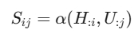
Trong đó α là một hàm số có thể huấn luyện được. Kết quả của lớp này là một vector kết hợp (G) chứa đựng thông tin của cả Context và Query mà không làm giảm chiều dữ liệu quá sớm.
Dataset: Trong bài báo gốc, họ sử dụng bộ dữ liệu SQuAD (Stanford Question Answering Dataset) - một bộ dữ liệu tập trung vào Tiếng Anh. Cách họ xử lý rất tương đồng với những gì nhóm mình đang làm:
- Tạo dữ liệu: Họ dùng Crowdsourcing (thuê người đọc đoạn văn và đặt câu hỏi). Nhóm đang làm bước này bằng tay với 119 truyện cổ tích.
- Tokenization (Tách từ): Họ dùng thư viện PTB Tokenizer. Với tiếng Việt, nhóm mình sử dụng Underthesea.
- Xử lý Index: Họ xác định câu trả lời là một Span (khoảng) trong đoạn văn, được định nghĩa bởi chỉ số Start và End.
Lưu ý: BiDAF không học "chữ" của câu trả lời, nó học "vị trí" của câu trả lời trong đoạn văn. Đó là lý do tại sao nếu Index bị lệch, mô hình sẽ học sai hoàn toàn.


Trong bài báo, sau khi tính toán xong C2Q và Q2C, mô hình sẽ thực hiện một bước gọi là Concatenation (Nối chuỗi). Cụ thể, tại mỗi vị trí từ trong ngữ cảnh, mô hình sẽ tạo ra một vector G khổng lồ:
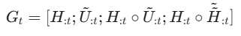
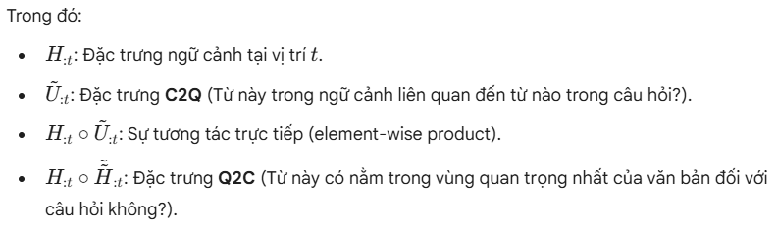
Chia ra làm 3 giai đoạn:
I. Giai đoạn Tiền xử lý & Nhúng (Preprocessing & Embedding) - 3 lớp:
2 lớp nhúng từ và ký tự:
Chức năng: Chuyển đổi các từ trong Ngữ cảnh (Context) (đoạn văn bản) và Câu hỏi (Query) thành các vector số học (embeddings).
Chi tiết: Thường sử dụng kết hợp giữa Word Embedding (ví dụ: GloVe) và Character Embedding (sử dụng CNN) để nắm bắt cả ý nghĩa từ vựng và hình thái của từ.
1. Character Embedding Layer (Nhúng ký tự)
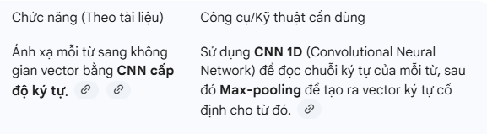
2. Word Embedding Layer (Nhúng từ)
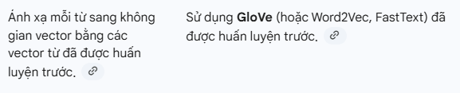
3. Contextual Embedding Layer (Nhúng ngữ cảnh)
Chức năng: Xử lý tuần tự các vector nhúng của Ngữ cảnh và Câu hỏi để thu được biểu diễn ngữ cảnh (contextual representation) cho mỗi từ.
Chi tiết: Thường sử dụng mạng Bi-directional LSTM (BiLSTM) để nắm bắt thông tin phụ thuộc theo cả hai hướng (trước và sau) của câu.
Bi-LSTM (Bidirectional Long Short-Term Memory - Bộ nhớ Dài Ngắn Hạn Song Hướng) là một kiến trúc mạng nơ-ron hồi quy tiên tiến, bao gồm hai lớp LSTM chạy song song: một lớp xử lý chuỗi theo chiều xuôi (từ đầu đến cuối) và một lớp xử lý ngược lại (từ cuối ra đầu) để nắm bắt ngữ cảnh từ cả quá khứ và tương lai
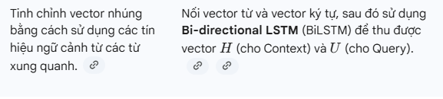

II. Lớp Luồng Chú ý - Attention Flow Layer
Đây là lớp cốt lõi, chịu trách nhiệm liên kết và kết hợp thông tin giữa Ngữ cảnh (Context) và Câu hỏi (Query).
Chú ý Ngữ cảnh sang Câu hỏi (Context-to-Query Attention - C2Q): Xác định những từ quan trọng nhất trong Câu hỏi đối với mỗi từ trong Ngữ cảnh. Điều này giúp ngữ cảnh tập trung vào các khái niệm chính trong câu hỏi.
Chú ý Câu hỏi sang Ngữ cảnh (Query-to-Context Attention - Q2C): Xác định những từ quan trọng nhất trong Ngữ cảnh đối với toàn bộ Câu hỏi. Điều này giúp nhận biết các từ khóa chính trong ngữ cảnh cần được trả lời.
Kết quả là một biểu diễn Ngữ cảnh mới, đã được "làm giàu" bằng thông tin của Câu hỏi.
1. Tính ma trận tương đồng S
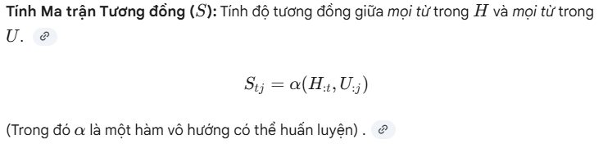
2. Chú ý Ngữ cảnh sang Câu hỏi (C2Q Attention):
Tính trọng số chú ý (a_{t}) của mỗi từ Ngữ cảnh lên tất cả các từ trong Câu hỏi.
3. Chú ý Câu hỏi sang Ngữ cảnh (Q2C Attention):
Tính trọng số chú ý (b) để xác định từ Ngữ cảnh nào có độ tương đồng gần nhất với bất kỳ từ nào trong Câu hỏi, từ đó xác định các từ Ngữ cảnh quan trọng.
4. Tạo biểu diễn Ngữ cảnh Nhận biết Câu hỏi G
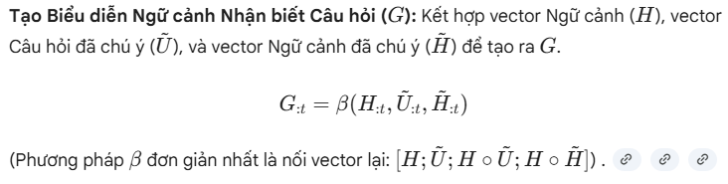
III. Giai đoạn mô hình hóa và đầu ra - 2 lớp Modeling và Output
1. Modeling layer
Chức năng: Xử lý sâu hơn các biểu diễn Ngữ cảnh đã được chú ý để nắm bắt các phụ thuộc phức tạp và tương tác giữa các từ.
Chi tiết: Thường sử dụng một lớp BiLSTM khác để tạo ra biểu diễn ngữ cảnh cuối cùng.
Bi-LSTM (Bidirectional Long Short-Term Memory - Bộ nhớ Dài Ngắn Hạn Song Hướng) là một kiến trúc mạng nơ-ron hồi quy tiên tiến, bao gồm hai lớp LSTM chạy song song: một lớp xử lý chuỗi theo chiều xuôi (từ đầu đến cuối) và một lớp xử lý ngược lại (từ cuối ra đầu) để nắm bắt ngữ cảnh từ cả quá khứ và tương lai.
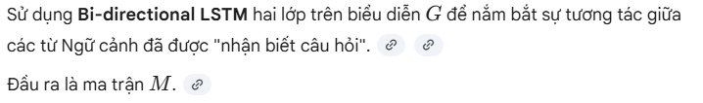
2. Output layer
